**Trabajo Integrador - Cátedra de Programación I**

Circuitos RLC y respuesta en Frecuencia e investigación aplicada en Python

Análisis de Algoritmos y Estructuras de Datos en circuitos electrónicos

Programación I

•Alumnos:

Nahuel -

Javier Gonzalez- [Javiergonzalez@fatimarem.edu.ar](mailto:Javiergonzalez@fatimarem.edu.ar)

• Profesor/a: Hualpa

• Fecha de Entrega: 09 Junio del 2025

Índice

1. Introducción

2. Marco Teórico

3. Caso Práctico

4. Metodología Utilizada

5. Resultados Obtenidos

6. Conclusiones

7. Bibliografía

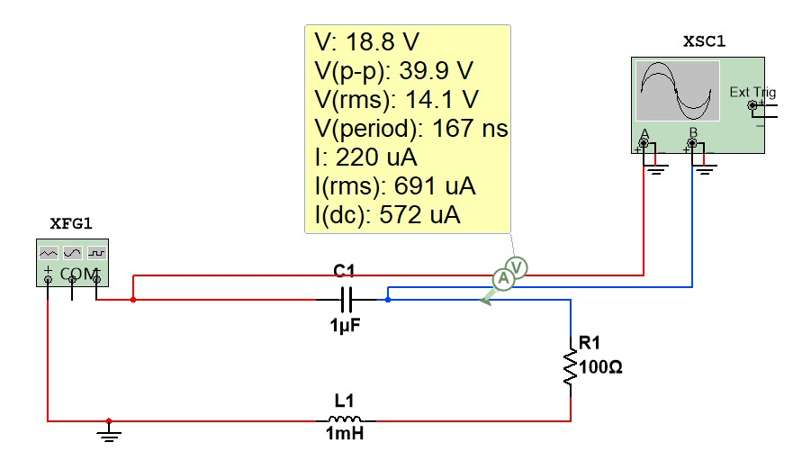

**1. Introducción**

Los circuitos RLC, compuestos por resistencias (R), inductancias (L) y capacitancias (C), son fundamentales en el estudio de sistemas eléctricos y electrónicos. Su comportamiento frente a señales alternas (AC) varía en función de la frecuencia, lo que los hace esenciales en aplicaciones como filtros, osciladores y sistemas de transmisión.

El análisis en frecuencia permite comprender cómo la impedancia del circuito cambia con la frecuencia de la señal aplicada, lo cual es clave para diseñar sistemas que operen eficientemente en un rango específico del espectro.

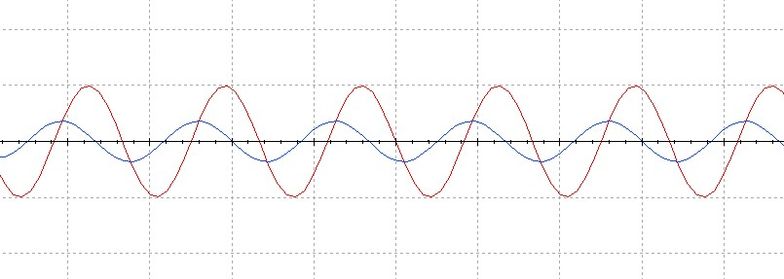

**2. Marco Teórico**

Un circuito RLC en serie está compuesto por una resistencia, una bobina y un condensador conectados en línea.

Ilustración 1 señal entrada y señal de salida

La **impedancia total** del circuito se expresa como:

**Z(ω)=R+jωL+1/jωC*Z*(*ω*)**

donde:

* Res la resistencia en ohmios (Ω)
* L es la inductancia en henrios (H)
* Ces la capacitancia en faradios (F)
* ω=2πf*ω*=2*πf* es la frecuencia angular en radianes por segundo.

La señal de color roja, representa la entrada y la azul la señal de salida. La **magnitud** de la impedancia determina la oposición total al paso de corriente, mientras que la **fase** indica el desfase entre la tensión y la corriente.

**3. Caso práctico**

**Análisis Computacional con Python**

Se construye un programa Python es para el análisis numérico y visualización de datos. Utilizando bibliotecas como NumPy y Matplotlib, es posible simular el comportamiento de un circuito RLC en un amplio rango de frecuencias.

El programa desarrollado permite:

* Calcular la impedancia total del circuito para un conjunto de frecuencias.
* Graficar la impedancia y la fase de la impedancia.
* 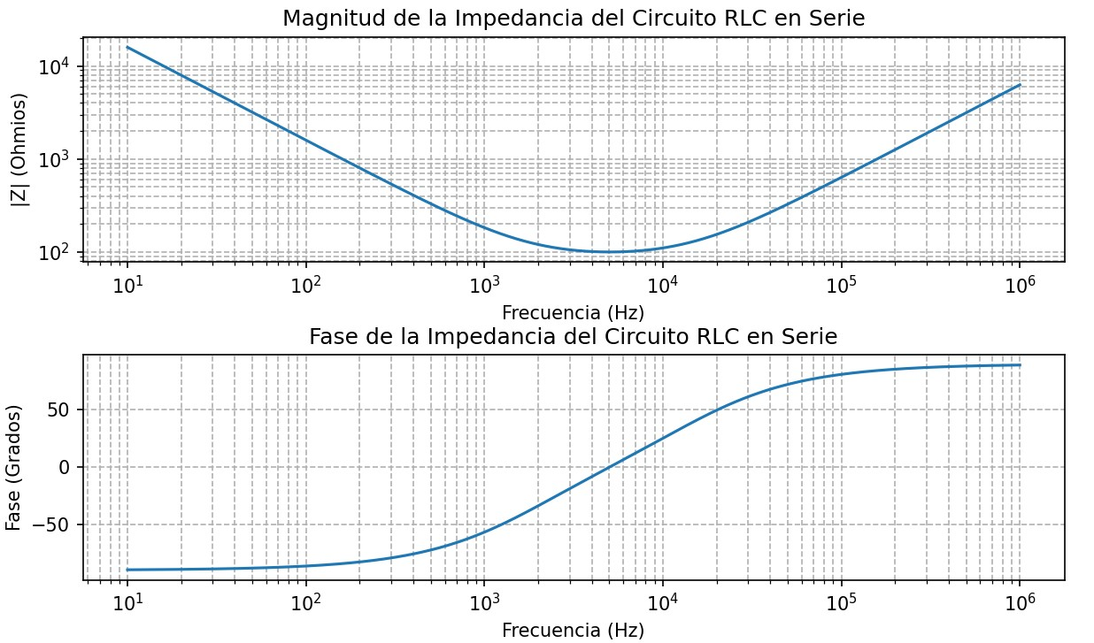Medir el tiempo de ejecución del análisis para evaluar su eficiencia computacional (complejidad temporal).

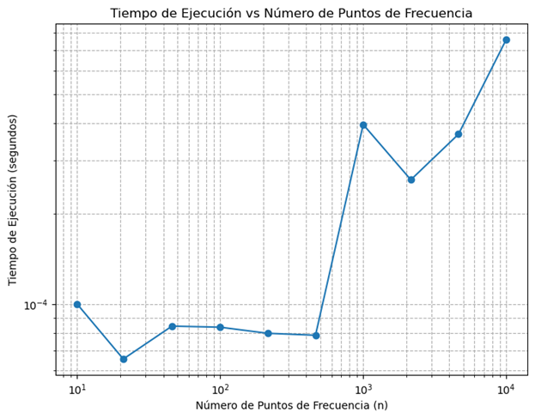El análisis se realiza sobre un conjunto de *n* frecuencias. Las operaciones vectorizadas de NumPy permiten que el tiempo de ejecución crezca linealmente con *n*, es decir, la complejidad temporal es:Esto significa que el programa es eficiente y escalable para simulaciones de alta resolución.

* El gráfico está en **escala log-log**, lo que permite visualizar mejor el crecimiento.
* La relación es aproximadamente **lineal**, lo que confirma que el programa tiene una **complejidad de tiempo lineal: O(n)**.

Esto significa que, si se duplica la cantidad de puntos de frecuencia, el tiempo de ejecución también se duplica aproximadamente.

4. Metodología Utilizada

Como primera medida antes de iniciar el código se instalará desde la terminal de Windows la librería que permites utilizar el ploteo de las señales. Se importa la biblioteca **NumPy** y le estás dando el alias np . NumPy es una biblioteca muy utilizada en Python para trabajar con matemáticas, álgebra lineal y arreglos para vectores, matrices y sistemas de ecuaciones, esto nos permite aplicar la ecuación algoritmo del circuito RLC.

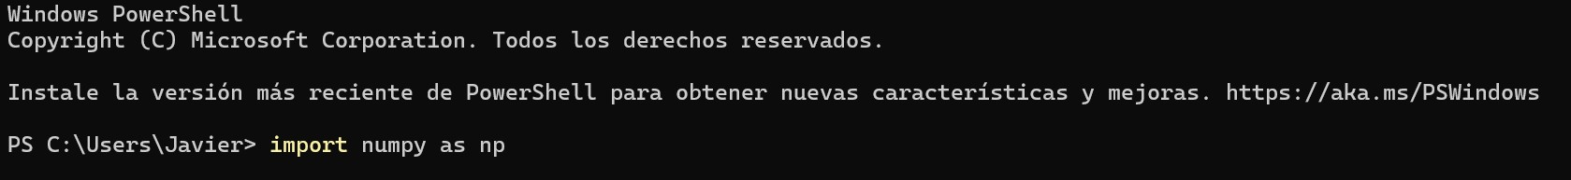

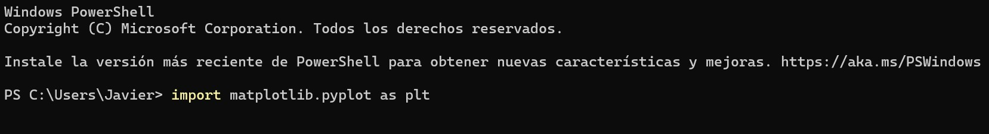

El módulo **pyplot**de la biblioteca **Matplotlib** y le estás dando el alias plt. pyplot se usa para crear gráficos y visualizaciones. A continuación, se realiza un código ejemplo para graficar una función senoide

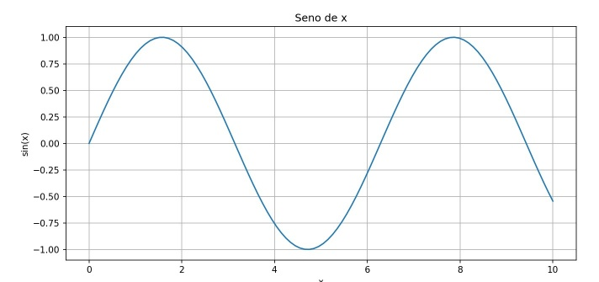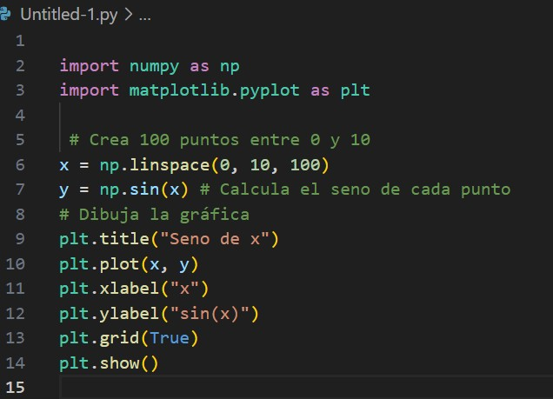Si la función a graficar es

A continuación, se desarrolla como esta herramienta nos permite describir los resultados obtenidos con la aplicación de código

**5. Resultados obtenidos**

**Magnitud y Fase de la Impedancia**

La primera parte del análisis muestra cómo varía la **impedancia total** del circuito en función de la frecuencia:

* La **magnitud** de la impedancia presenta un mínimo en la frecuencia de resonancia.
* La **fase** cambia de positiva (inductiva) a negativa (capacitiva), cruzando por 0° en la resonancia.

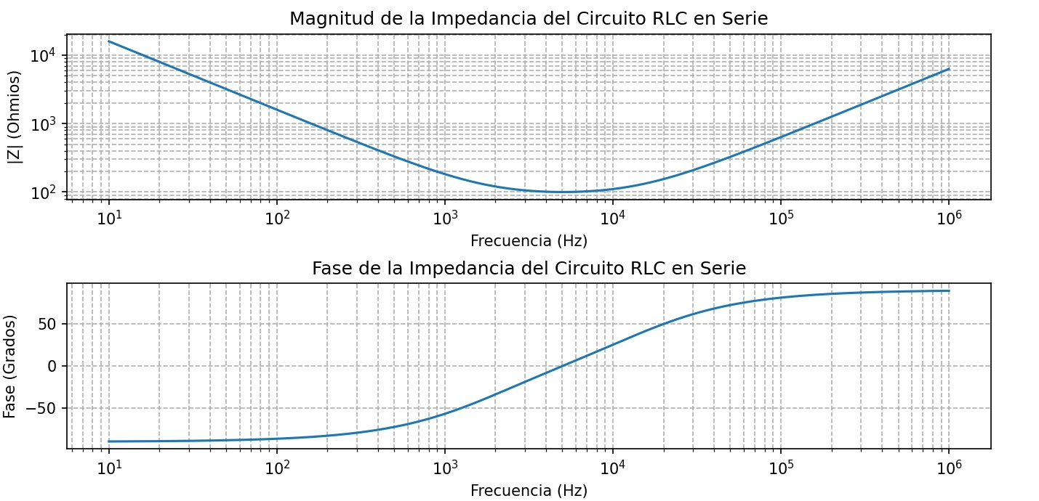

Se utilizó la fórmula de la **impedancia total** como el algoritmo principal de un circuito RLC en serie:

Esta expresión fue implementada en Python usando operaciones vectorizadas con NumPy, lo que permite calcular la impedancia para miles de frecuencias de forma eficiente.

Se generó un rango de frecuencias (de 10 Hz a 1 MHz) y se calculó:

* La **magnitud** de la impedancia: ∣*Z*∣
* La **fase** de la impedancia:  arc tag (*Z)*

Este gráfico muestra cómo crece el tiempo de ejecución del análisis a medida que se incrementa el número de puntos de frecuencia (n). La relación es aproximadamente lineal en escala log-log, lo que confirma una **complejidad temporal de orden O(n)**.

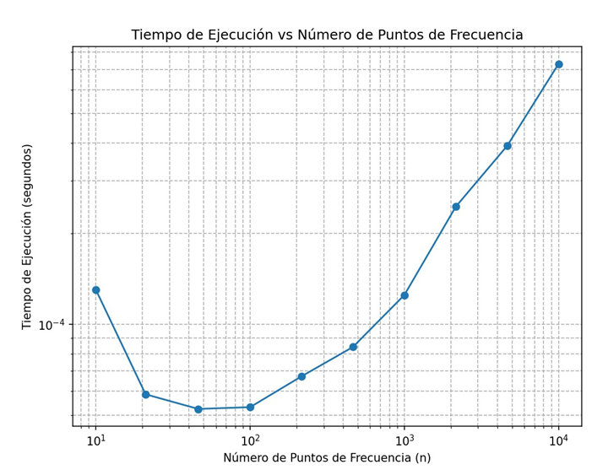

Esto permitió observar cómo el circuito responde a diferentes frecuencias, incluyendo el punto de **resonancia**.

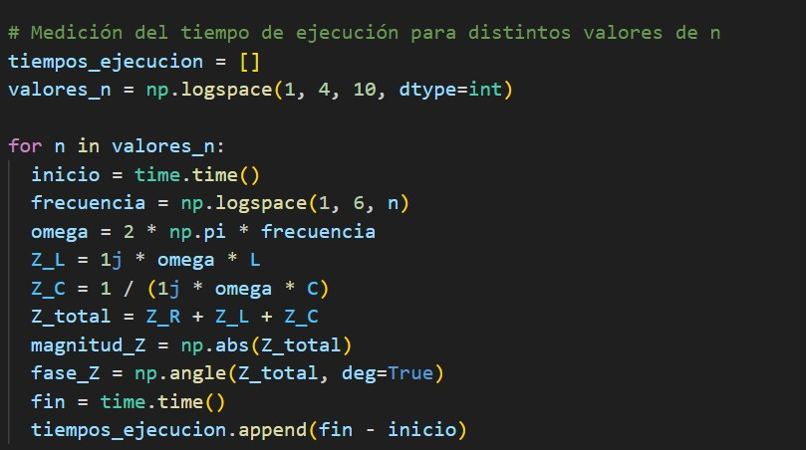Se usó Matplotlib para graficar:

* La **magnitud** de la impedancia vs frecuencia.
* La **fase** de la impedancia vs frecuencia.
* El **tiempo de ejecución** del análisis para distintos tamaños de entrada (n puntos de frecuencia).

Ilustración 2. Código para la complejidad temporal

Con el código que se muestra en la ilustración 2, Se mide el tiempo que tarda el programa en ejecutarse para diferentes cantidades de datos (n). Esto permitió verificar que el tiempo de ejecución crece de forma **lineal** con el tamaño de entrada, lo que indica una **complejidad temporal O(n)**.

6. Conclusiones

El análisis computacional permitió observar cómo varía la impedancia de un circuito RLC en serie en función de la frecuencia. Se identificó claramente el fenómeno de **resonancia**, donde la impedancia alcanza un mínimo y la fase se anula, lo cual es fundamental en el diseño de filtros y sistemas de sintonización. Las gráficas generadas permitieron interpretar de manera intuitiva el comportamiento del circuito, lo cual es especialmente útil en contextos educativos o de diseño. La representación visual de la magnitud y fase de la impedancia ayuda a entender conceptos como la reactancia inductiva y capacitiva.

El análisis del tiempo de ejecución mostró que el programa tiene una **complejidad temporal lineal O(n)**. Esto significa que el tiempo de cálculo crece proporcionalmente al número de puntos de frecuencia analizados, lo cual es eficiente y escalable para simulaciones de alta resolución.

7. Bibliografía

* Repositorio GitHub: Análisis de Circuitos con Python. Ejemplos para el análisis de circuitos eléctricos (incluidos RLC) usando Python.
* Análisis y Simulación de la Transformada de Laplace en Circuito RLC” – Universidad Politécnica Salesiana. Tesis de grado que aborda el análisis de circuitos RLC desde un enfoque teórico y computacional, incluyendo simulaciones con software especializado.
* Análisis introductorio de circuitos, Libro de Robert L. Boylestad. Teoría de circuitos – Boylestad Editorial PEARSON.